Юные хоккеисты из Черемушек едут на окружные соревнования «Золотая шайба»
16.12.2016
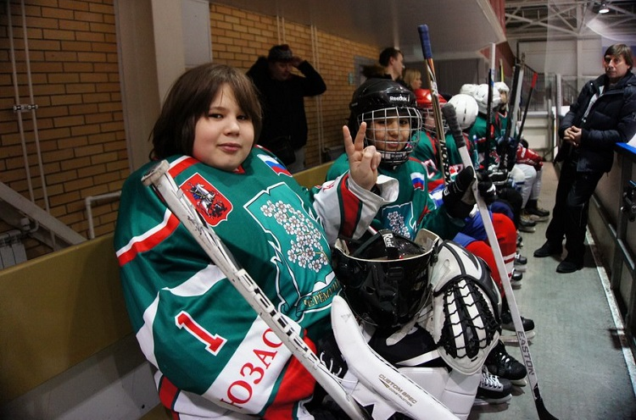
Клуб «Золотая шайба», основанный легендарным тренером Анатолием Тарасовым, продолжает славные традиции приобщения ребят к здоровому образу жизни и воспитания настоящего мужского характера. Ледовые баталии окружного турнира по хоккею «Золотая шайба» пройдут в дни школьных каникул – с 3 по 8 декабря - сразу на двух площадках: в ледовых дворцах спорта «Созвездие» и «Метеор».
Сегодня профессиональный тренер, который является представителем команды района Черемушки, Роман Юрьевич Янко будет заявлять на мандатной комиссии в Центре физической культуры и спорта ЮЗАО две сборные команды из Черемушек – участников турнира в средней и младшей возрастных категориях. После мандатной комиссии состоится жеребьевка, на которой будут распределены по группам все сборные районов Юго-Западного округа в турнирной таблице. Напомним, в прошлом году спортсмены из Черемушек завоевали бронзовые медали, а юные хоккеисты из средней возрастной группы заняли второе место.
Поединки были столь жаркими, что порой кипел лед. Так, в финале за третье место младшей возрастной группы сборная команда Черемушек в упорнейшей борьбе одолела хоккеистов из Академического района. Основное время матча закончилось со счетом 3:3 и судьбу третьего места решала серия буллитов. Благодаря вратарю нашей команды Алексею Янко команда района Черемушки выиграла со счетом 4:3! А в завершающей игре средней возрастной группы команда из Академического района с трудом переиграла спортсменов из Черемушек со счетом 3:2. Зрители получили истинное удовольствие от сражений ледовых дружин.

Адрес страницы: http://cheremush.mos.ru/presscenter/news/detail/4454026.html
Управа района Черемушки города Москвы

